**1. OBJETIVO**

Evaluar en forma sistemática, los servicios que ofrece el Instituto Tecnológico de Gustavo A. Madero mediante la aplicación de encuestas de servicio a los estudiantes para identificar las áreas de oportunidad de mejora en relación con las expectativas del cliente.

**2. ALCANCE Y RESPONSABLES**

Aplica a todas las áreas de servicio al cliente en el Instituto Tecnológico de Gustavo A. Madero.

**3. GLOSARIO**

**Área encuestada:** Área que presta el servicio que se evalúa y en donde puede haber una no conformidad.

**Auditor:** Persona con la competencia para llevar a cabo una Auditoría. Auditoría: Análisis sistemático eindependiente para determinar si las actividades de Calidad cumplen las disposiciones establecidas y si éstas son implantadas eficazmente, y son apropiadas para alcanzar los objetivos propuestos.

**Auditado:** Para efecto de las Auditorías de Servicio el auditado es el área o departamento del plantel queproporciona el servicio al Alumno.

**Auditor Líder:** Responsable de coordinar y dar seguimiento al proceso de Auditoría.

**Encuesta de Servicio:** Análisis sistemático e independiente, para determinar si los servicios proporcionados alos(as) Estudiantes y sus resultados cumplen las disposiciones establecidas en el SGI, se implantan eficazmente y son apropiadas para alcanzar los objetivos

**Encuesta:** Instrumento que sirve para recabar información de acuerdo con lo que se quiere medir.

**Equipo Auditor:** Uno o más auditores internos que llevan a cabo una Auditoría.

**Evidencia de la Encuesta:** Registros, declaraciones de hechos o cualquier otra información pertinente yverificable para los criterios de Auditoría.

**No Conformidad:** Incumplimiento de requisito de la Norma ISO 9001:2015 o requisito declarado por laORGANIZACIÓN.

**Programa de Encuesta:** Conjunto de una o más Auditorías planificadas en un periodo determinado y dirigidashacia un propósito específico.

**SGC:** Sistema de Gestión de la Calidad.

**Criterios de Auditoría:** Son las referencias usadas frente a la cual se determina la conformidad y pueden incluirpolíticas, procedimientos, normas, leyes y reglamentos, requisitos del SGC, requisitos contractuales o códigos de conducta.

**Laboratorio de Computo:** Es el área en donde los alumnos realizan prácticas, consultan Internet, o cualquierotra actividad relacionada. Esta área puede recibir nombres diversos dependiendo del plantel de que se trate.

**4. POLÍTICAS DE OPERACIÓN**

El Programa para la aplicación de Encuestas de Servicios se adecuará cuando exista alguna contingencia, producto de las quejas del cliente.

El(la) responsable del Sistema de Gestión del Instituto Tecnológico es directamente responsable de la aplicación y evaluación de las Encuestas de Servicios auxiliándose para la aplicación del equipo auditor o Jefes de Áreas.

Las Auditorías de Servicios se realizarán por áreas tomando como base la fecha establecida en el Programa Anual de Auditorias del SGC elaborado por la Coordinación del SGC.

Las Auditorías de Servicios deben ser aplicadas solamente a los clientes que hayan recibido el servicio que se audita.

Las Auditorías de Servicios se aplicarán por lo menos a un 10% del total de la población estudiantil de acuerdo con la política

Los auditores de servicio se seleccionarán del grupo de auditores internos del Instituto Tecnológico. Los auditores no deben auditar su propia área.

El Auditor Líder entregará el informe de las Auditorías de Servicios al responsable del Sistema del Instituto Tecnológico, cinco días hábiles después de haberse efectuado la Auditoría de Servicio.

El responsable del Sistema y el responsable del Área Auditada resguardarán la información para su seguimiento, con base en lo establecido en el apartado 7 del mismo procedimiento.

El tiempo límite para presentar las Acciones Correctivas es de diez días hábiles posteriores a la fecha de recepción del informe de Auditorías de Servicios.

Los documentos pertenecientes a la Auditoría de Servicio deben conservarse con base en lo establecido en los procedimientos de Control de Registros de Calidad y Control de Documentos.

**5. DIAGRAMA DE FLUJO**

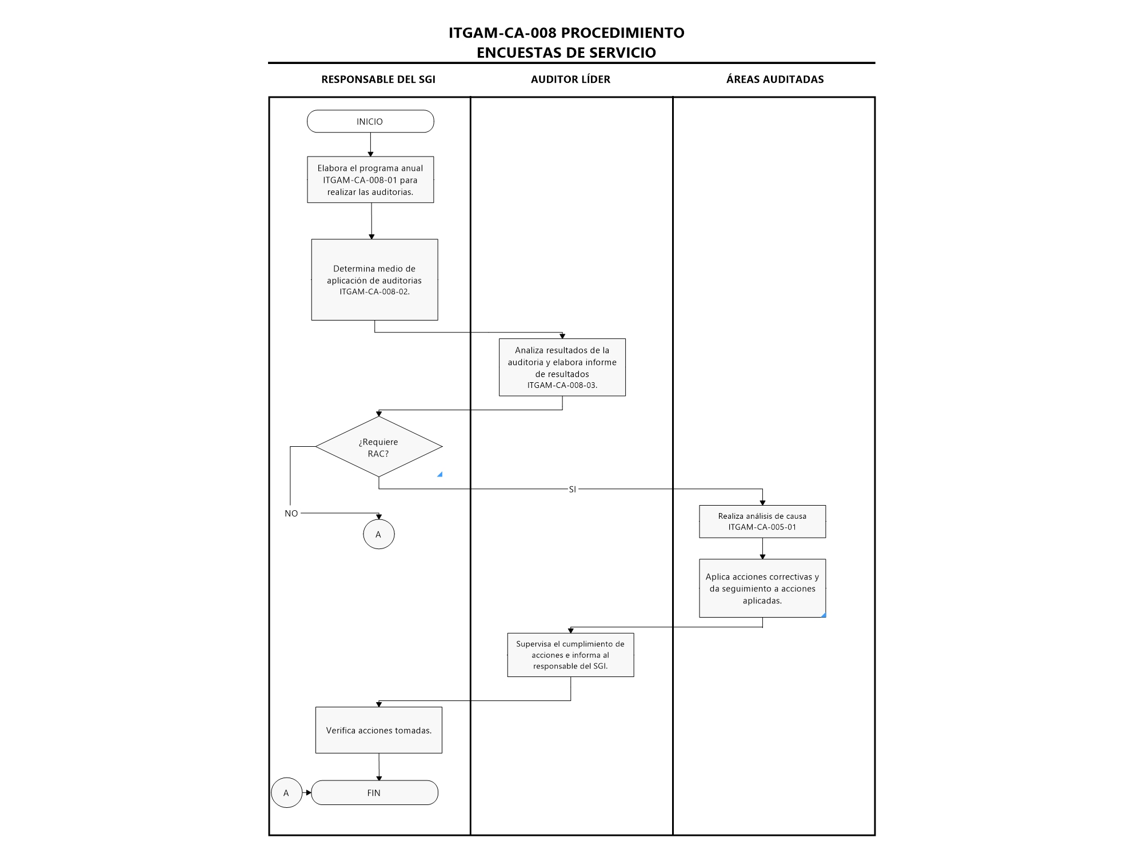

**6. DESARROLLO**

| **Actividad No.** | **Responsable** | **Descripción de Actividad** |
| --- | --- | --- |
| 1 | Responsable del SGI | Elabora el programa anual ITGAM-CA-008-01 para realizar las auditorías de servicios en el Instituto Tecnológico de Gustavo A. Madero. |
| 2 | Responsable del SGI/ Auditor Líder | De acuerdo con la programación recibida, determina medio de aplicación de auditorías de servicios (medio físico o en electrónico).  Aplica encuesta de servicios ITGAM-CA-008-02. |
| 3 | Auditor líder | Analiza los resultados de cada una de las áreas auditadas y prepara las conclusiones de la auditoria. Elabora el informe de resultados de la auditoria de servicios para que el (la) responsable del SGI lo revise y dé visto bueno ITGAM-CA-008-03. |
| 4 | Responsable del SGI | Recibe informe y evalúa los resultados presentados por el auditor líder. Prepara el plan de acción si los resultados muestran No conformidades en el servicio, para que las áreas auditadas atiendan las deficiencias del servicio proporcionado. |
| 5 | Áreas auditadas | Recibe informe de resultado de la auditoria de servicio; si el informe muestra no conformidades en el servicio proporcionado, realiza el análisis de causa raíz. Si requiere RAC completa la información en el formato ITGAM-CA-005-01.  NO requiere RAC termina. |
| 6 | Áreas auditadas | Aplica acciones correctivas y/o corrección y da seguimiento a las acciones aplicadas. (Ver procedimiento del SGI para acciones correctivas ITGAM-CA-005) |
| 7 | Responsable del SGI / Auditor líder | Supervisa el cumplimiento de acciones implantadas e informan los resultados de las acciones al responsable del SGI. |
| 8 | Responsable del SGI / Auditor líder | Verifica la eficacia de las acciones tomadas y cierra RAC.  Envía informe al responsable del SGI del ITGAM |

**7. DOCUMENTOS DE REFERENCIA**

ITGAM-CA-008-01 Programa Anual de Auditorías ITGAM-CA-008-02 Encuestas de Servicio

ITGAM-CA-008-03 Informe de Resultados de la Encuesta de Servicio

ITGAM-CA-007-04 Formato electrónico para informe de resultados de auditoría de servicio.

ITGAM-CA-005-01 Formato Requisición de Acciones Correctivas.

**8. CONTROL DE CAMBIOS**

|  |  |  |  |
| --- | --- | --- | --- |
| **REVISIÓN** | **PUNTOS QUE SE MODIFICAN** | **DESCRIPCIÓN DE LA MODIFICACIÓN** | **FECHA** |
| 1 | Todo el documento | Se ajusta procedimiento en general para el cumplimiento de las normas ISO 9001:2015 e ISO 14001:2015 | 01 de agosto de 2018 |
| N/A | N/A | Sólo Vigencia | 12 noviembre 2019 |
| 02 | 1,5,6 y 7 | Se ajusta el Objetivo, se incluye el diagrama de flujo, se ajusta el desarrollo y se actualizan datos en general para el cumplimiento de las normas acorde a la situación actual del servicio en el ITGAM. | 09 mayo 2022 |